**Falten und Schneiden**

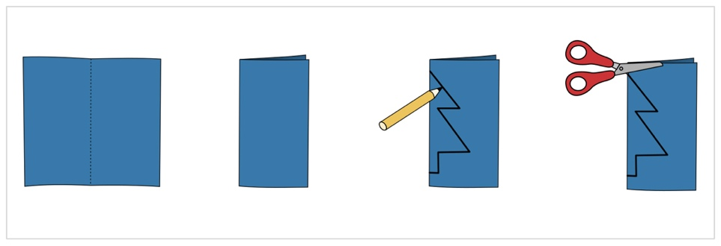

1. Zeichne die Figur, die du erzeugen möchtest.

|  |
| --- |
|  |

1. Zeichne an der Linie.
2. Schneide.